ПАМЯТКА ПО УЧАСТИЮ В ОПРОСЕ.

Уважаемые коллеги!
Оценивая работу органов власти местного самоуправления и голосуя за свой город, Вы способствуете получению городом дополнительных средств в виде грантов на развитие в размере от 1 до 3 миллионов рублей.
Итоги подводятся ежеквартально, поэтому голосовать нужно только один раз в квартал.

Вход через официальный сайт Администрации города Шадринска
https://www.shadrinsk-city.ru//
В центре главной страницы - большой баннер “Интернет-опрос по оценке эффективности деятельности органов местного самоуправления».
Если баннер сменился, нажмите первую из шести кнопочек под баннером, она вернет вас на этот опрос.
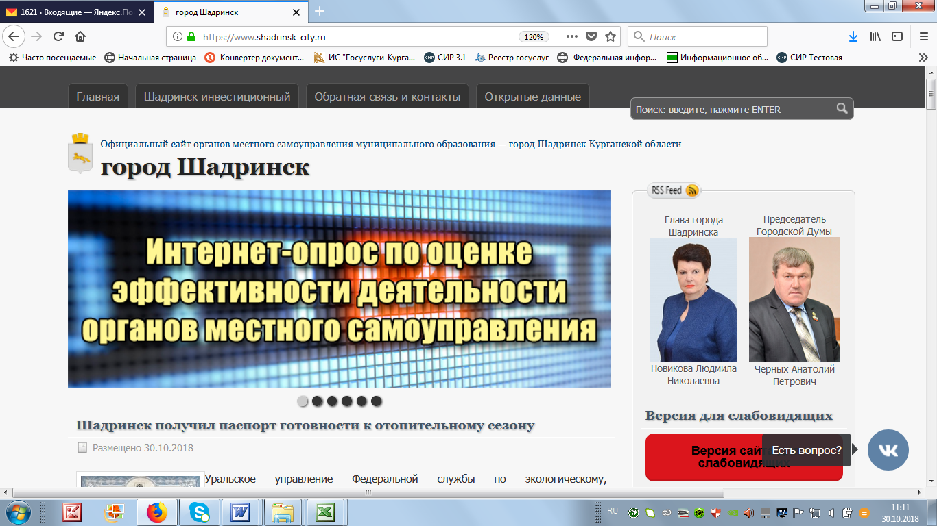

Нажмите на этот баннер.
При входе необходимо выбрать оцениваемый населенный пункт – Шадринск (сначала в левой, затем в правой колонке)
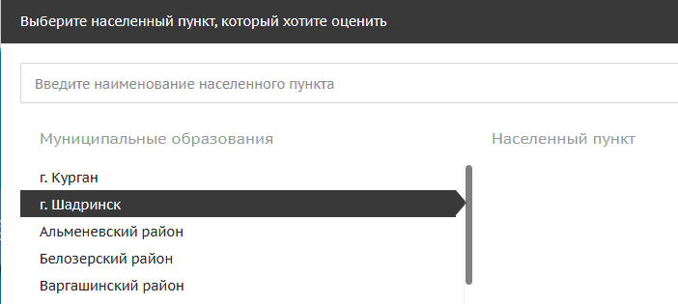
Следующий экран «Как это работает» показывает дальнейшие шаги.

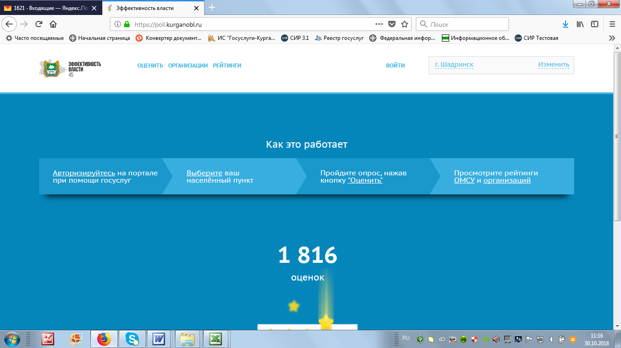

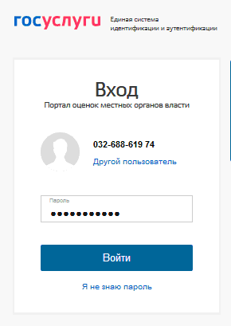
Сначала нужно авторизоваться, т.е. войти в систему под своим логином и паролем.
Для этого нажимайте сначала первый слева блок «Авторизуйтесь на портале», затем ссылку «портал Госуслуг», и в следующем окне вводите свой логин (телефон, СНИЛС и т.п.) и пароль на Портале госуслуг.

После этого система предложит оценить качество работы руководителей муниципальных образований (см. ниже).
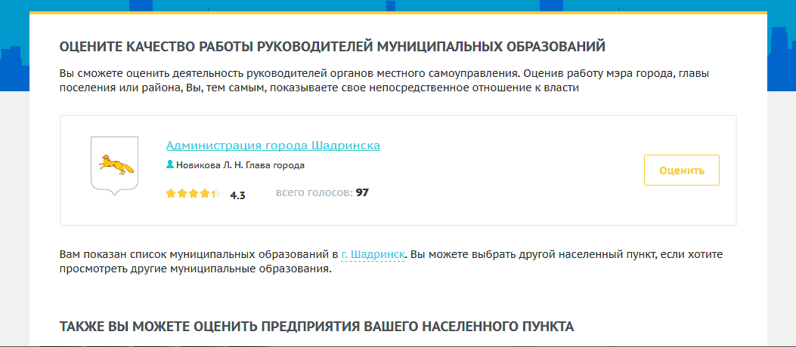

Теперь нажмите кнопку «Оценить» и начинайте отвечать на вопросы, их немного и на ответ у вас уйдет не более 1 минуты.

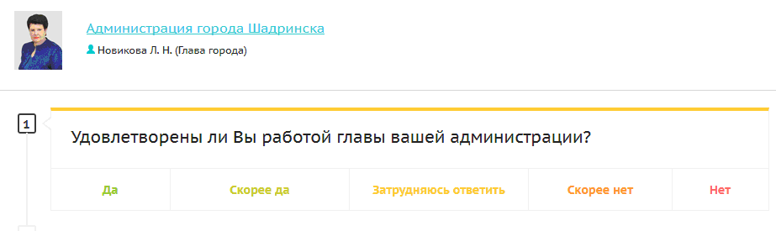
После последнего ответа на экран выйдет общая поставленная вами оценка.


Голосуйте прямо сейчас!
Быть может, именно Ваш голос станет решающим.

